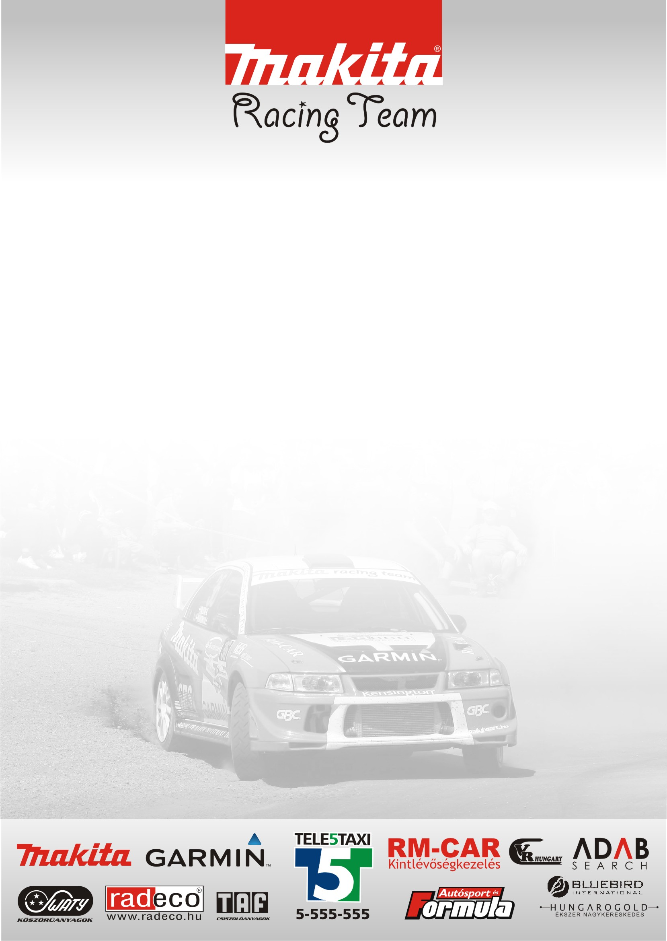

Minden jó, ha a vége jó!

Sikeresen zárta az utolsó versenyt Domonkos László, aki így a 2010-es Grepton Rali-Túra Bajnokságban abszolút 7-ik helyet szerezte meg.

Domonkos László: - Minden jó, ha vége jó. Ezt lehetne mondani erről a versenyről. A pályák tetszettek, nagyon gyorsak és dobálósak voltak. Remekül sikerült a pályákat felírni, most Kulcsár Danival indultam Mezriczky Zoli állandó navigátorával, jól adta vissza az információkat és meg tudtuk beszélni a kritikus szakaszokat is. Vasárnap reggel szép, de hideg idő fogadta a versenyzőket. Első meglepetés az volt, hogy a puha slicket nem tudtuk megfelelően megmelegíteni több kilométeren keresztül sem. Így az első gyors eleje kicsit csúszkálósra sikerült. A második szakasz már jobban sikerült, nagyon szoros eredmények születtek, az első három szakasz után négyen álltunk két másodpercen belül.

Nagyon jó tempót autóztunk a következő Abod - Szendrő szakasz elején, azonban a vége előtt két km-el egy bal első defektet szereztem, így jelentősen lelassultunk és 20 mp hátrányba kerültünk a többiekhez képest. Az utolsó körben tovább tudtunk javítani saját eredményeinken a többiek hibáztak így újra a 3-ik helyen találtuk magunkat az összetettben, ami idei legjobb eredményünk.

- Összességében nagyon jó volt a szezon, főleg az utolsó két versenyre és a Tatabányai futamra emlékszem vissza szívesen. Az autónk megbízhatónak mondható. Hét versenyből hatot fejeztünk be. Nagyobb műszaki problémánk nem volt. Jó döntés volt ezt a sorozatot választani, a versenyekről készült videókat elnézve, ez a legnézhetőbb rally sorozat Magyarországon. Kezd az a rossz gyakorlat is megváltozni, hogy lépten, nyomon lassító van a pályákon és a mezőny is egyre komolyabb.

- Az előzetes tervekkel ellentétben nem indulunk a Mecsek Rallyn. A navigátor kérdés sem megoldott és a teszten felmerült műszaki problémát sem tudjuk biztonságosan a hétvégéig elhárítani, így úgy döntöttünk, hogy ez a futam kimarad. két. három sprint versenyen és az év végi Szilveszter Rallyn még biztosan elindulunk idén.

Grepton Rali-Túra Bajnokság 2010 (nem hivatalos végeredmény):

1. Lovász Pál 122.5 pont

2. Nagy Mátyás 76.5 pont

3. Végh Dávid 52.0 pont

4. ifj. Kiss László 42.0 pont

5. Pintér László 42.0 pont

6. Barna Tibor 39.5 pont

7. Domonkos László 39.0 pont

Köszönjük támogatóinknak!

